PRINCIPAL SOFTWARE DEVELOPER · .NET & SQL SERVER
Desarrollador de software principal con 14+ años de experiencia construyendo plataformas empresariales en .NET y SQL Server. Especializado en diseño de arquitectura, optimización de rendimiento y modernización de aplicaciones críticas para banca, seguros y fintech en entornos on‑premise y Azure.

ENFOQUE EN SOLUCIONES ESCAL ABLES, MANTENIBLES Y MEDIBLES


C O N T A C T O
alejandro.morales.cr@example.com

+506 8888‑0000
linkedin.com/in/alejandromoralescr
. N E T · S Q L S E R V E R · A Z U R E
Ciudadanía costarricense · Inglés B2/C1 · Español nativo
Industria objetivo: banca, fintech, seguros, SaaS B2B

github.com/amorales-cr
San José, Costa Rica · Dispuesto a trabajo remoto e híbrido en LATAM / EE. UU.

E X P E R I E N C I A P R O F E S I O N A L


Principal Software Developer / Líder Técnico .NET
Plataforma Fintech Regional · San José, Costa Rica
2019 – Presente
.NET 6/7 C# ASP.NET Core Web API Microservicios SQL Server 2019 Azure (App Service, SQL, Functions)
Diseño y liderazgo de la arquitectura de una plataforma de pagos regional basada en microservicios
.NET y bases de datos SQL Server altamente disponibles.
Reducción del tiempo de respuesta promedio de APIs críticas de 850 ms a 120 ms mediante optimización de consultas T‑SQL, índices, caché distribuido y profiling en .NET. Definición de estándares de desarrollo, revisión de código y mentoring de un equipo de 10+ desarrolladores backend, promoviendo principios SOLID y DDD.
Diseño de modelo de datos relacional para conciliación financiera multimoneda (tablas particionadas, índices columnstore, jobs de mantenimiento).
Implementación de CI/CD con Azure DevOps para más de 40 servicios .NET, incluyendo migraciones automatizadas de base de datos (DbUp / EF Core Migrations).
Senior .NET Developer / Arquitecto de Soluciones
Consultora Tecnológica Global · Heredia, Costa Rica
2014 – 2019
ASP.NET MVC WCF Entity Framework SQL Server 2012/2016 SSIS / SSRS

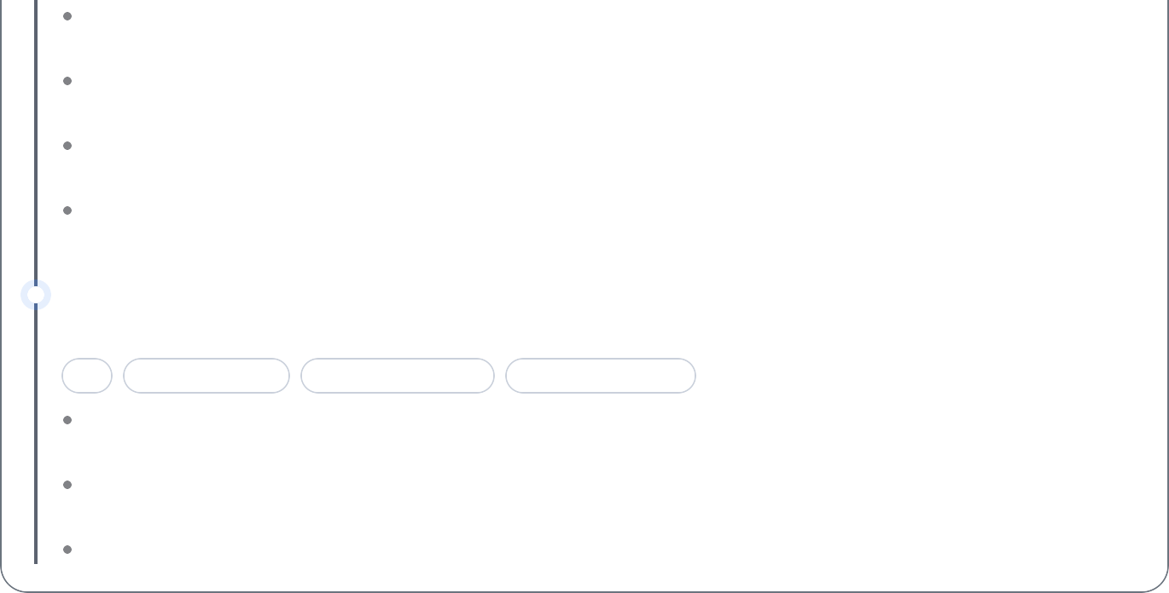
Liderazgo técnico en proyectos para bancos y aseguradoras en Estados Unidos y Centroamérica, modernizando aplicaciones legadas en .NET Framework hacia arquitecturas más modulares.
Diseño de procedimientos almacenados complejos, vistas materializadas y paquetes SSIS para cargas diarias de +200 M registros.
Implementación de patrones CQRS y capa de acceso a datos limpia para desacoplar lógica de negocio de SQL Server.
Participación en estimaciones, definición de roadmap técnico y presentaciones de arquitectura a stakeholders no técnicos.
Desarrollador .NET
Empresa de Servicios Compartidos · San José, Costa Rica
2010 – 2014
C# WinForms / WPF ASP.NET WebForms SQL Server 2008 R2
Desarrollo de aplicaciones internas de facturación y gestión de inventario usando C#, WinForms y ASP.NET.
Diseño y mantenimiento de esquemas y consultas en SQL Server, incluyendo triggers, constraints y funciones definidas por el usuario.
Automatización de reportes operativos con SQL Server Reporting Services (SSRS).

P R O Y E C T O S D E S TA C A D O S
Plataforma de procesamiento de pagos en tiempo real (.NET 6 + SQL Server)
Rediseño de una pasarela de pagos para soportar 3x el volumen de transacciones.
Implementación de microservicios .NET 6, mensajería con Azure Service Bus y base de datos SQL Server particionada por región.
Reducción de timeouts de base de datos en un 90% mediante tuning de índices e implementación de consultas parametrizadas y planes guías.
Sistema de conciliación contable multimoneda
Solución para automatizar conciliaciones diarias entre bancos, pasarelas y ERP.
Modelo de datos relacional en SQL Server con más de 80 tablas, vistas indexadas y auditoría mediante Change Data Capture (CDC).
APIs REST en ASP.NET Core para exponer saldos y conciliaciones a sistemas externos.

E D U C A C I Ó N Y C E R T I F I C A C I O N E S
Licenciatura en Ingeniería en Computación Universidad de Costa Rica (UCR), San José · 2009 Énfasis en ingeniería de software y bases de datos.
Certificaciones
Microsoft Certified:
Azure Developer Associate (AZ‑204)
Microsoft Certified:
Azure Database Administrator Associate (DP‑300)
Scrum.org Professional Scrum Master I (PSM I)

C O M P E T E N C I A S T É C N I C A S C L AV E

Escala de autoevaluación (1–5): 1 = Básico, 3 = Sólido, 5 = Experto / referencia técnica.

C# y plataforma .NET Nivel: 5 / 5
14+ años, referencia técnica
Lidero diseño y desarrollo de APIs y servicios de misión crítica en C# (.NET Framework y .NET 6/7), definiendo estándares de código, patrones (DDD, CQRS) y guías de arquitectura para el equipo.
ASP.NET Core Web API / REST Nivel: 5 / 5
Arquitecto de APIs
Diseño APIs REST de alto rendimiento (versionado, seguridad, observabilidad) y he liderado migraciones desde WCF/ASMX hacia ASP.NET Core, incluyendo autenticación OAuth2/JWT y políticas de resiliencia.

SQL Server & T‑SQL Nivel: 5 / 5
Diseño y tuning avanzado
Experto en modelado relacional, diseño de índices, particionamiento, planes de ejecución, procedimientos almacenados complejos y resolución de cuellos de botella mediante DMVs y Extended Events.
Rendimiento y escalabilidad Nivel: 4 / 5
Diseño y medición
Experiencia mejorando latencia y throughput de sistemas .NET/SQL Server mediante caching, optimización de consultas, patrones asíncronos y pruebas de carga; aún profundizando en escenarios extremos de alta concurrencia.

EF Core / acceso a datos Nivel: 4 / 5
Modelado + tuning
Diseño de modelos de datos, mapeos complejos, estrategias de tracking/no‑tracking y uso combinado de EF Core con T‑SQL nativo para lograr el balance entre productividad y rendimiento.
Microsoft Azure (App / Data) Nivel: 4 / 5
Implementación sólida
Experiencia desplegando soluciones en Azure App Service, Azure SQL Database, Functions, Storage, Service Bus y Key Vault; administración básica de recursos y diseño de topologías para alta disponibilidad.

Integración y ETL (SSIS / APIs) Nivel: 4 / 5
Alto volumen de datos
Diseño de procesos ETL con SSIS y servicios .NET para integrar bancos, pasarelas y ERPs, manejando grandes volúmenes con control de errores y reintentos transaccionales.
DevOps (.NET / SQL) Nivel: 3 / 5
Práctico
Configuro pipelines en Azure DevOps/GitHub Actions para compilar, probar y desplegar soluciones .NET y scripts de base de datos; colaboro de cerca con equipos DevOps dedicados.

Arquitectura de software Nivel: 4 / 5
Diseño y liderazgo
Defino arquitecturas basadas en microservicios, capas limpias y mensajería; facilito decisiones de trade‑off con negocio y documento diagramas (C4) y lineamientos de calidad.
Liderazgo técnico & mentoring Nivel: 4 / 5
Equipo 8–12 devs
Responsable de lineamientos técnicos, revisiones de código, formación de desarrolladores junior y coordinación con Product Owners; continúo perfeccionando habilidades de delegación y coaching.

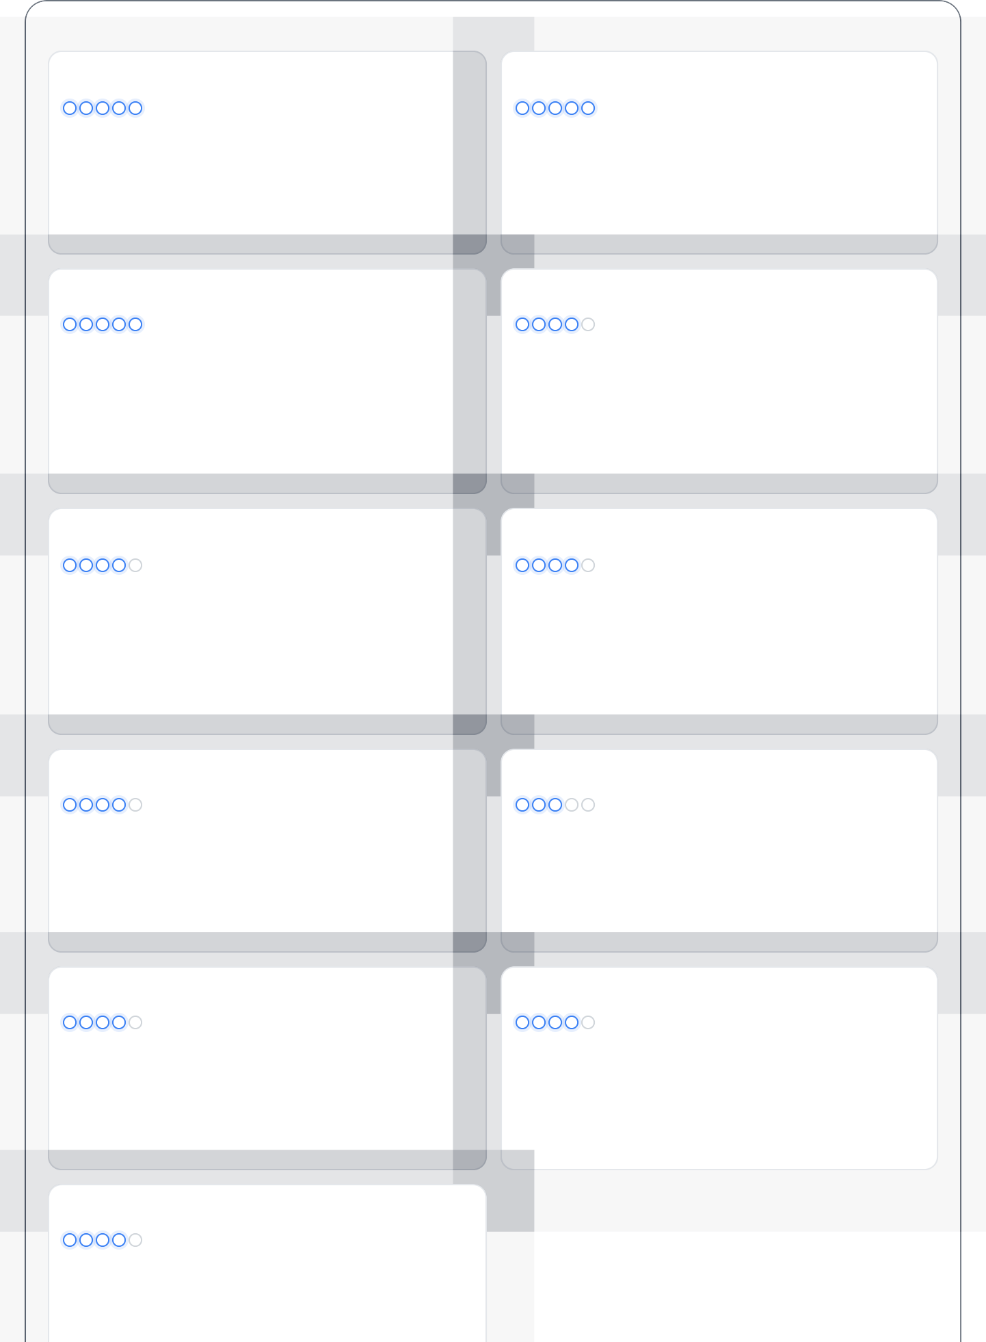

Comunicación y trabajo con negocio Nivel: 4 / 5
Español / Inglés
Acostumbrado a traducir requerimientos de negocio en soluciones técnicas claras, presentar propuestas de

arquitectura y negociar alcances con stakeholders técnicos y no técnicos.
T E C N O L O G Í A S Y H E R R A M I E N TA S

.NET & Backend
C#, .NET 6/7, ASP.NET Core, Web API, gRPC,
EF Core, Dapper, LINQ, WCF (legado)

Cloud / DevOps
Azure App Service, Functions, Service Bus, Storage, Azure DevOps, GitHub Actions, Docker básico

Bases de datos
SQL Server 2008–2019, Azure SQL Database, T‑SQL, SSIS, SSRS, diseño de esquemas, índices

Prácticas y patrones
DDD, CQRS, SOLID, Clean Architecture, REST, pruebas unitarias/integración (xUnit, MSTest)

I D I O M A S E I N F O R M A C I Ó N A D I C I O N A L

Idiomas: Español (nativo); Inglés (B2/C1, trabajo diario con equipos y clientes internacionales).
Preferencias: roles de liderazgo técnico / principal engineer con foco en .NET y SQL Server, participación en decisiones de arquitectura y mentoring de equipos.
Disponibilidad: trabajo remoto o híbrido desde Costa Rica; viajes ocasionales dentro de la región.

